

 

ROTINA DO BERCÁRIO

TERÇA-FEIRA 30-06-2020

**HORA DA CANÇÃO**

* Iniciar a aula com a música Ai que saudade D’ocê e apresentação dos nomes das crianças. (Vídeo no blog)

Momento da higienização (troca de fraldas**)**

* Aula Extra

Educação física Mabbya (blog tia Mabbya)

 Hora do lanche 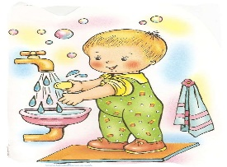Escovação e higienização  Soninho Momento da higienização

* Momento da música: Pula Pipoquinha. ( Vídeo no blog).

Saída.